pip install psycopg2-binary

khi tạo User làm sao in user ra
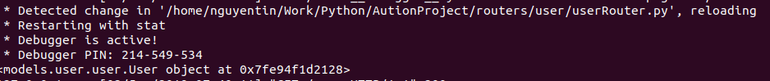
<models.user.user.User object at 0x7fe94f1d2128>

Không sử dụng đc flask sqlalchemy do không kết nối đc với DB

Khi import nó sẽ chạy như thế nào ?

Sao mỗi lần run xong nó add thêm những file này??
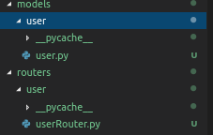

Để tối ưu tốc độ phải compie ra rồi cache trước , khi biên dịch nó chỉ đọc những file đó. Python3 mới có pycacshe

Pip3 install ??? làm sao để nó lưu giống npm install --save ???
poetry

Đang muốn kiểm tra khi tạo user là hàm bất đồng bộ hay đồng bộ.

Không thể import A qua B rồi B qua A

